№ | Текст задания | Ответ
21 | Рассмотрите изображение и выполните задание.  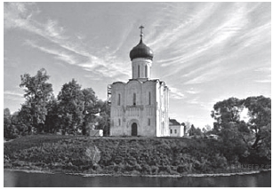  Какие из нижеприведённых памятников архитектуры были построены в том же веке, что и изображённый выше? В ответе запишите цифры, под которыми они указаны.  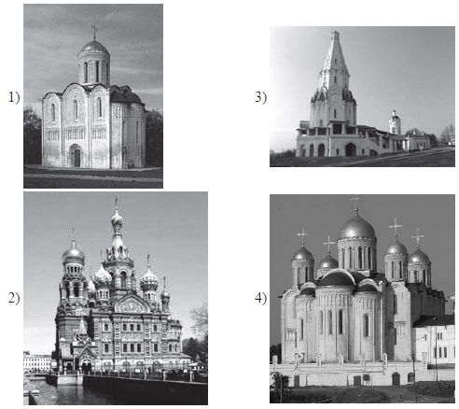  (12 баллов) | 1,4
22 | Эту книжечку, возможно, изготовил длясебя кто-нибудь из певчих церковного хора в XIIIвеке. Укажите гласзаписанного на берёсте песнопения.  - 1-й глас  - 2-й глас  - 3-й глас  - 4-й глас  (12 баллов) | 1
23 | Какие из икон были созданы в том веке, когда в России правил царь, изображённый на портрете? В ответе запишите две цифры, под которой они указаны.  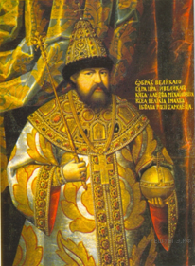  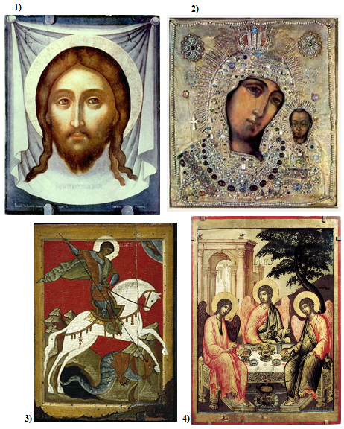  (12 баллов) | 1,4
24 | Какие суждения о данном изображении являются верными? Выберите два суждения из пяти предложенных. В ответе запишите цифры, под которыми они указаны.  1) В год, юбилею которого посвящена марка состоялся XX съезд КПСС.  2) Данный исторический деятель был первым русским митрополитом.  3) Данный исторический деятель был одним из основателей славянской письменности.  4) В своем творении поддерживает деятельность князя Александра Невского.  5) Летописец является автором Повести временных лет.  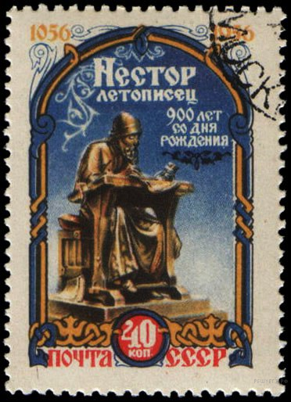  (12 баллов) | 1,5
25 | Кто является архитектором (или архитекторами) этого собора?  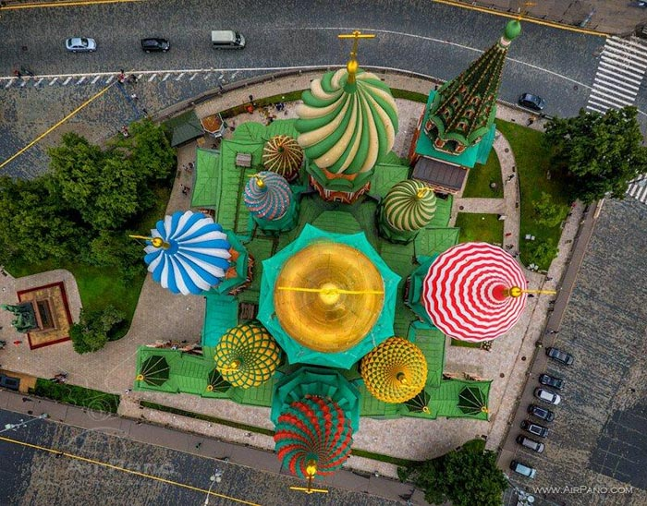  - Яков и Постник  - Постник Яковлев по прозвищу Барма  - Яков Бармов по прозвищу Постник  - Барма и Постник  (12 баллов) | 4
26 | Укажите четыре верных утверждения:  - Ранним Средневековьем принято считать период с конца V в. до середины XI века.  - Латынь в Средние века была языком повседневности, на ней говорили даже жители деревень.  - Вандалы были единственным германским племенем, имевшим собственный флот.  - Династия, основанная Хлодвигом, известна как Каролинги.  - Под средневековыми хрониками понимают записи графов и герцогов об уплате налогов их подданными.  - Названия «Восточная Римская империя» и «Византия» равнозначны.  - Начальным событием Средних веков является принятие христианства Константином Великим.  - Последним императором Западной Римской империи был Ромул Августул.  (12 баллов) | 1,3,6,8
27 | Может ли существовать геостационарная орбита спутника, который неподвижно висит над воскресной школой прихода г. Североморска (Мурманская обл, Российская Федерация) – самого северного участника интернет-карусели «Русская Америка»?  - Да, т.к. Североморск не расположен на экваторе  - Да, т.к. Североморск расположен рядом с полюсом  - Нет, т.к. Североморск расположен в Северном полушарии  - Нет, т.к. Североморск не расположен на экваторе  (12 баллов) | 4
28 | Укажите единственную страну, в которой минимальны предпосылки для межрелигиозных и межэтнических конфликтов:  - Соединённые Штаты Америки  - Канада  - Израиль  - Турция  - Исландия (12 баллов) | 1
29 | Какие из приведённых ниже товаров можно назвать субститутами?  1) лук и стрелы Иванушки  2) наливные яблочки и волшебный гребень царевны Несмеяны  3) пирожки с брусникой и ватрушки, которые печёт волшебная печка  4)леденцы на палочке и лимонад, которые продают двое из ларца  (12 баллов) | 3
30 | В каких трёх странах большинство верующего населения исповедует одну и ту же мировую религию?  - Бутан, Малайзия, Непал  - Египет, Замбия, Мали  - Болгария, Греция, Румыния  - Индонезия, Бруней, Мьянма(12 баллов) | 3

